讓大腦活起來 ( 1 - 7 )
學校 : 秀林國小
班級 : 二年丙班18號
姓名 : 郭湘蘭

1.畫一畫，看起來像：棉花糖   | 寫一寫，你想到什麼？  我覺得過年很好玩，因為我可以吃到棉花糖，也有紅包拿，阿公、阿嬤、爸爸、媽媽、舅舅、姑姑都會給我紅包，我覺得很快樂哦!
2.畫一畫，看起來像：小魚  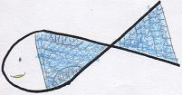 | 寫一寫，你想到什麼？  我覺得養小魚很簡單，你只要倒食物給小魚吃就好了，可是不行倒太多食物，你知道嗎?如果，小魚吃太多的話，就會生病而死掉。

